Kính gửi : Mr/Mrs Cellphone:
Email : Website:
MÁY CHIẾU GIÁ RẺ
o0o
 | Model | Cấu Hình | SL | Đơn giá  Chưa vat  (VNĐ) | Thành tiền  Full vat  (VND)
01 | Máy Chiếu  SONY VPL-DX221  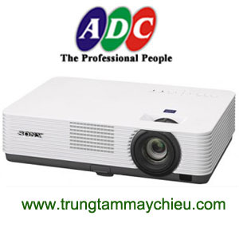 | Độ sáng: 2.800 ANSI lumens  Độ phân giải: XGA (1024x768)  Support Full HD (1920x1080)  Độ tương phản: 3.000:1  Tuổi thọ bóng đèn: 10.000 Giờ  Trọng lượng: 2.8kg  Xuất xứ: China, Design in Japan  Bảo hành 2 năm cho máy, 12 tháng hoặc 1.000 giờ cho bóng đèn | 01 | 10.200.000 | 11.220.000
02 | Máy Chiếu  SONY VPL-DX241 | Độ sáng: 3.200 ANSI lumens  Độ phân giải: XGA (1024x768)  Support Full HD (1920x1080)  Độ tương phản: 3.000:1  Tuổi thọ bóng đèn: 10.000 Giờ  Trọng lượng: 2.8kg  Xuất xứ: China, Design in Japan  Bảo hành 2 năm cho máy, 12 tháng hoặc 1.000 giờ cho bóng đèn | 01 | 12.100.000 | 13.310.000
03 | Máy Chiếu  PANASONIC  PT-LB303A | Độ sáng: 3.100 ANSI lumens  Độ phân giải: XGA (1024x768)  Support Full HD (1920x1080)  Độ tương phản: 16.000:1  Tuổi thọ bóng đèn: 10.000 Giờ  Trọng lượng: 2.8kg  Xuất xứ: China, Design in Japan  Bảo hành 01 năm cho máy, 03 tháng hoặc 500 giờ cho bóng đèn | 01 | 10.600.000 | 11.660.000
04 | Máy Chiếu  PANASONIC  PT-LB353A | Độ sáng: 3.100 ANSI lumens  Độ phân giải: XGA (1024x768)  Support Full HD (1920x1080)  Độ tương phản: 16.000:1  Tuổi thọ bóng đèn: 10.000 Giờ  Trọng lượng: 2.8kg  Xuất xứ: China, Design in Japan  Bảo hành 01 năm cho máy, 03 tháng hoặc 500 giờ cho bóng đèn | 01 | 12.500.000 | 13.750.000
05 | Máy Chiếu  EPSON EB-X05  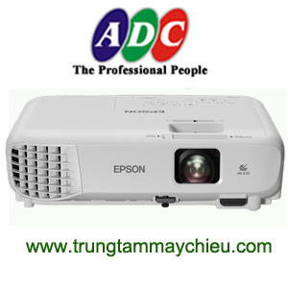 | Độ sáng: 3.300 ANSI lumens  Độ phân giải: XGA (1024x768)  Support Full HD (1920x1080)  Độ tương phản: 20.000:1  Tuổi thọ bóng đèn: 10.000 Giờ  Trọng lượng: 2.4kg  Xuất xứ: Phippnies, Design in Japan  Bảo hành 2 năm cho máy, 12 tháng hoặc 1.000 giờ cho bóng đèn | 01 | 9.300.000 | 10.230.000
06 | Máy Chiếu  EPSON EB-X41  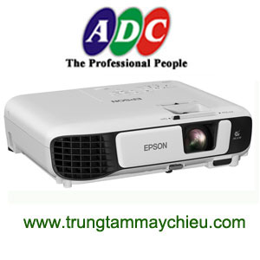 | Độ sáng: 3.600 ANSI lumens  Độ phân giải: XGA (1024x768)  Support Full HD (1920x1080)  Độ tương phản: 20.000:1  Tuổi thọ bóng đèn: 10.000 Giờ  Trọng lượng: 2.4kg  Xuất xứ: Phippnies, Design in Japan  Bảo hành 2 năm cho máy, 12 tháng hoặc 1.000 giờ cho bóng đèn | 01 | 11.500.000 | 12.650.000
07 | Máy Chiếu  BENQ MS550 | Độ sáng: 3.600 ANSI lumens  Độ phân giải: SVGA (800x600)  Support Full HD (1920x1080)  Độ tương phản: 20.000:1  Tuổi thọ bóng đèn: 15.000 Giờ  Trọng lượng: 2.4kg  Xuất xứ: China, Design in TWAIN  Bảo hành 2 năm cho máy, 12 tháng hoặc 1.000 giờ cho bóng đèn | 01 | 8.200.000 | 9.020.000
08 | Máy Chiếu  BENQ MX535 | Độ sáng: 3.600 ANSI lumens  Độ phân giải: XGA (1024x768)  Support Full HD (1920x1080)  Độ tương phản: 15.000:1  Tuổi thọ bóng đèn: 15.000 Giờ  Trọng lượng: 2.4kg  Xuất xứ: China, Design in TWAIN  Bảo hành 2 năm cho máy, 12 tháng hoặc 1.000 giờ cho bóng đèn | 01 | 9.500.000 | 10.450.000
09 | Máy Chiếu  Infocus P109  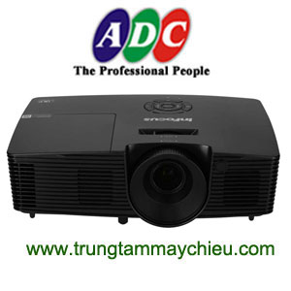 | Độ sáng: 3.700 ANSI lumens  Độ phân giải: SVGA (800x600)  Support Full HD (1920x1080)  Độ tương phản: 25.000:1  Tuổi thọ bóng đèn: 10.000 Giờ  Trọng lượng: 2.4kg  Xuất xứ: China, Design in USA  Bảo hành 2 năm cho máy, 12 tháng hoặc 1.000 giờ cho bóng đèn | 01 | 8.500.000 | 9.350.000
10 | Máy Chiếu  Infocus P110 | Độ sáng: 3.700 ANSI lumens  Độ phân giải: XGA (800x600)  Support Full HD (1920x1080)  Độ tương phản: 25.000:1  Tuổi thọ bóng đèn: 10.000 Giờ  Trọng lượng: 2.4kg  Xuất xứ: China, Design in USA  Bảo hành 2 năm cho máy, 12 tháng hoặc 1.000 giờ cho bóng đèn | 01 | 10.500.000 | 11.550.000
TỔNG CỘNG ĐƠN HÀNG
THUẾ VAT 10%
TỔNG CỘNG THÀNH TIỀN
Ghi chú:
- Sản phẩm phân phối nguyên đai nguyên kiện mới 100% theo tiêu chuẩn nhà cung cấp bao gồm giấy chứng nhân CO + CQ đầy đủ. Sản phẩm được bảo hành chính hãng theo tiêu chuẩn nhà phân phối. Sản phẩm được đổi mới trong 7-10 ngày nếu có bất kì lỗi nào.
- Hình thức thanh toán: Thanh toán chuyển khoản 100% giá trị đơn hàng ngay sau khi bàn giao nghiệm thu thiết bị hoàn thiện và có hóa đơn tài chính.
- Tên tài khoản: CÔNG TY TNHH CÔNG NGHỆ ỨNG DỤNG THÁI THỊNH:
Số tài khoản: . 2801101047008 tại Ngân Hàng TMCP Quân Đội
Xin chân thành cám ơn và rất mong được hợp tác cùng quý khách!
Tel: 028 6660 8830 ( 10 lines) / EXT: 103 TPHCM, Ngày Tháng 11 Năm 2018
Email: quynh@trungtammaychieu.com Người làm báo giá
HP: Mr Quỳnh 091.55.22.963 – 093.40.50.963
Website: www.trungtammaychieu.com

Nguyễn Mạnh Quỳnh

